ПРАКТИЧЕСКАЯ РАБОТА
Использование компонента TextBox для ввода данных различного типа
ЗАДАНИЕ 1.

Программа спроектирована таким образом, что в режиме ввода текста в поле редактирования можно ввести любой символ, в режиме ввода целого числа — только цифры. В режиме ввода дробного числа кроме цифр в поле редактирования можно ввести символ-разделитель (запятую или точку, в зависимо-сти от настройки операционной системы). Какой символ правильный — можно узнать, обратившись к объекту CultureInfo, который содержит значения настроек операционной системы. Следует обратить внимание, для того чтобы объект CultureInfo стал доступен, в программу надо добавить ссылку (директиву using с указанием пространства имен) на пространство имен System.Globalization.

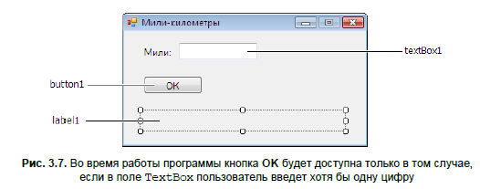

Значение свойств формы
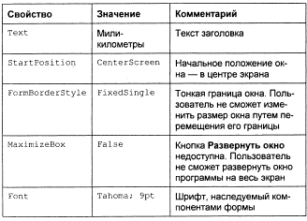
Обработка события KeyPress компонентов TextBox

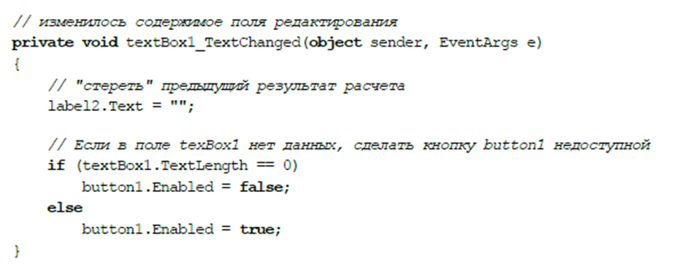
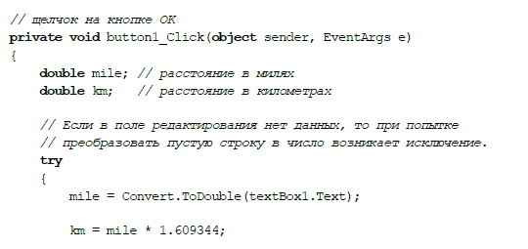
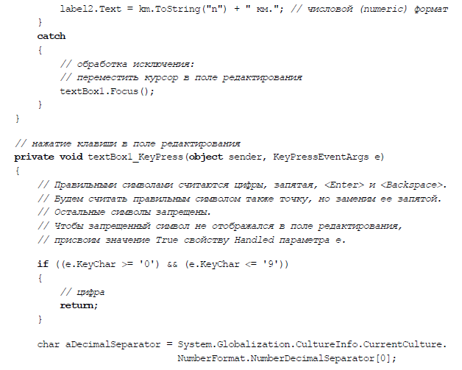

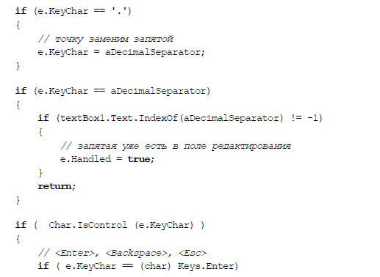
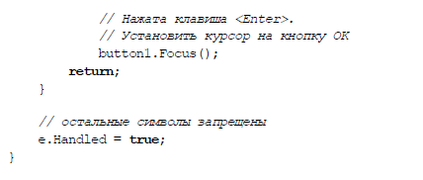

На кнопке может находиться картинка. Существуют два способа поместить картинку на кнопку. Первый — присвоить значение свойству Image. Второй — добавить в форму компонент ImageList, выполнить его настройку, установить связь между компонентами Button и ImageList и затем, присвоив значение свойству ImageIndex компонента Button, задать картинку для кнопки. Первый способ технически проще, но при его использовании нельзя задать прозрачный цвет, поэтому картинка должна быть прямоугольной или цвет фона изображения должен совпадать с цветом кнопки. При использовании второго способа есть возможность задать прозрачный цвет.

ДОПОЛНИТЕЛЬНО. Добавить произвольную картинку на кнопку.

ЗАДАНИЕ 2.

Фунты-килограммы
Программа Фунты-килограммы пересчитывает вес из фунтов в килограммы. Показывает, как можно управлять доступностью командной кнопки (компонент Button) в зависимости от наличия данных в ноле редактирования.

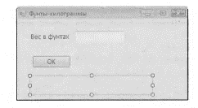
Форма программы Фунты-килограммы

Примечание. 1 фунт = 409,5 грамма
Задания:
- Сделать кнопку ОК недоступной.
- Запрограммируйте событие нажатия клавиши в поле редактирования. изменения текста в поле редактирования. Предусмотреть ввод дробного числа и в поле редактирования не может быть больше одной запятой и запятая не может быть первым символом. Предусмотреть перевод курсора на кнопку ОК.
- Запрограммируйте событие изменения текста в поле редактирования. Предусмотреть очистку поля отображения результата расчета. Если в поле редактирования нет данных, сделать кнопку ОК недоступной.
- Напишите основной код программы на кнопку ОК (с основными расчетами).

